Voor jou 10 anderen
Mirjam Oldenhave
Cynthia van Eck

Over verdriet, angst, en leugens. Voor jou 10 anderen. Een waargebeurd verhaal geschreven door Mirjam Oldenhave. En Cynthia van Eck Die het verhaal mee maakte. Ze groeide op in een illegaal kindertehuis. Gewoon in nederland. Een meisje die veel heeft meegemaakt. Niet naar school kon. en tientallen broers en zussen heeft gehad. Ze had geen moeder en vader alleen broertjes en zusjes. Ze is bang geweest en heeft veel vverdriet gehad. Een dapper gevoelig en ster meisje Ze verteld je hier haar verhaal…
Inhoud……………………………………………………………………………

Hoofdstuk 1: Zakelijke gegevens…Blz. 3
Hoofdstuk 2: De hoofdpersonen…blz.4
Hoofdstuk 3: Samenvatting…blz.5
Hoofdstuk 4: Schrijver…blz.6
Hoofdstuk 5: Mening en favoriete pagina…blz. 7
Hoofdstuk 6: Verwerkingsopdracht…blz. 8
Hoofdstuk 7: Nawoord…blz.9
1 zakelijke gegevens………………………………………………………………………………………

Titel: Voor jou 10 anderen
Auteur: Mirjam Oldenhave & Cynthia van Eck
Uitgeverij: Querido, Amsterdam
Jaar van uitgave: 2008 Aantal hoofdstukken in het boek: Deel 1: 13 deel 2: 1 deel 3: 7 Aantal bladzijde:126 Soort boek: jeugdboek, non-fictie, waargebeurd

2 De hoofdpersonen……………………………………………………………………………………….

Cynthia:
Cynthia is een meisje dat als baby in een illegaal kindertehuis is gedumpt. Samen met haar broer Frankie. Haar moeder kon niet meer voor haar en Frankie zorgen. Ze heeft heel veel broertjes en zusjes en heeft daar verschillende relaties mee. Ze kan heel goed omgaan met Nana Bella Joyo. Ze word steeds ouder en woont in het boek op drie verschillende plekken. Nu is Cynthia 17 en vertelt ze haar verhaal. Cynthia is 17, heeft halflang haar en krullen. Ze is denk ik rond de 1.72 meter.
Plaats:
Dit boek speelt zich in Nederland af. Eerst in de flat bij hun pleegmoeder mama Riet. Daarna in De Schakel en als laatste in De Mozaïek. Ook speelt dit verhaal zich af op plekken zoals de disco, snackbars en buiten.
Tijd:
Het speelt het verhaal af vanaf 1991. Het is een beetje ouder wets, Ze hebben geen mobieltjes maar wel een computer.

3 Samenvatting……………………………………………………..................
Cynthia word als ze een baby is samen met haar broer Frankie in het illegaal kindertehuis van mama Riet gedumpt. Ze woont daar met haar ‘’verzorgster’’ mama Riet, Mia (de dochter van mama riet), en 10 andere kinderen. Ze wonen met ze alle in een flatje. Mama Riet en Mia hebben allebei een eigen kamer en de 10 kinderen slapen met zijn alle op één kamer. Niet iedereen ging naar school, maar wel een paar. De rest mocht dan ook pas naar buiten als de scholen uit waren. Want anders was het opvallend en gingen mensen vragen waarom ze buiten waren en niet op school. En als je dat stiekem wel deed wachtte mama riet je bij de deur op en kreeg je een pak slaag en een preek. Mia was ook heel gemeen. Als ze zag dat je iets deed wat niet mocht, gaf ze je een pak slaag of liet ze je dingen doen die je niet wilde. Cynthia kon erg goed opschieten met Bella en Nana. Bella is een ouder meisje, toen Cynthia ongeveer 8 was, was Bella rond de 14, als Cynthia ergens bang was mocht ze bij Bella slapen. Bella troostte haar ook altijd.
Met Nana ging ze veel spelen. Op een dag kwam de politie langs, ze vroegen alle namen van de kinderen op en kwamen een paar dagen later weer langs, ze wilden dat alle kinderen meegingen. Niemand wou dat natuurlijk, want ze wilden samen als een grote familie bij elkaar blijven. Toen mama Riet zei: Je neemt ze maar mee, het maakt mij niks uit hoor. Morgen heb ik weer tien anderen. Was Cynthia er klaar mee. Nu wist ze dat mama Riet niet van hen hield, maar dat ze het alleen voor het geld deed. Cynthia zij ik wil hier weg en ging met ze mee. Een poos daarna hoorde ze ook dat de rest was weggehaald. Iedereen was gelukkig goed terecht gekomen. Cynthia werd naar een tehuis gebracht waar kinderen vaak werden geadopteerd. Maar Cynthia niet. Ze heeft daar drie jaar gezeten. Hulpverleners dachten dat ze niks meer met haar konden. Ze wilde niks zeggen.. Na drie jaar werd ze overgeplaatst naar De Mozaïek omdat ze te oud werd voor De Schakel. De Mozaïek is ook een opvangtehuis maar dan voor tieners. Ze mochten ze één keer in de week uit naar een discotheek.
Joyo heeft na een tijd nog contact gezocht met Cynthia. Eerst wou ze dit niet maar later is ze toch met hem uit geweest, en ze vond het best leuk Cynthia is alles goed gekomen. Maar Cynthia zit aan het einde van dit boek nog steeds in het tehuis.

4 Schrijver………………………………………………………......................

Mirjam Oldenhave

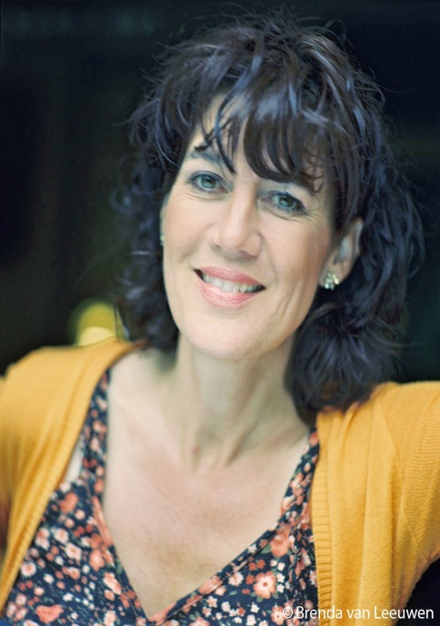
Toen ze klein was, las Mirjam Oldenhave heel veel. Toch wilde ze geen schrijfster maar juf worden. Ze volgde een opleiding tot dramatherapeute en ze gaf drama- en muzieklessen op een school voor zeer moeilijk opvoedbare kinderen. Dat deed ze tien jaar lang, een dag in de week. De rest van de week speelde ze mee in een theatergroep. Omdat ze verliefd was op een Amsterdammer verhuisde ze naar Amsterdam en om mensen uit Amsterdam te leren kennen ging ze daar een cursus doen. Dat werd een cursus Schrijven voor Kinderen bij Script+. Dat vond ze ontzettend leuk. Haar eerste boek verscheen in 1998 en sindsdien is ze steeds meer gaan schrijven. Met haar vriend (de Amsterdammer) is ze pleegouder voor kinderen bij wie het thuis mis is gegaan. Ze geeft nu zelf les bij Script+.
5 mening en favoriete pagina………………………………………………………………………
Ik vond het een heel erg leuk boek! Omdat het echt gebeurt is en Cynthia verteld wat ze allemaal heeft meegemaakt, dat interesseerde me. Het was ook een spannend boek en dat zorgde er voor dat ik bleef lezen. Er gebeurde steeds nieuwe dingen. Het was zielig, en kon me daardoor goed inleven.
In dit stuk je van het boek wil de jeugdzorg de kinderen meenemen. Omdat ze zeggen dat mama Riet niet in haar eendje voor alle kinderen kan zorgen. Maar ze willen allemaal niet mee. En dan zegt mama Riet. Neem ze maar mee, ik heb morgen weer tien nieuwe. Dat is ook het punt dat Cynthia mee wil met de mannen van de jeugdzorg. Want mama Riet houd toch niet van haar. Ik heb dit stukje gekozen omdat ik het een heftig stukje vond. Want het komt er eigelijk op neem dat mama Riet helemaal niet van de kinderen houd. Dat verklaard ook de tietel. Voor jou 10 anderen.
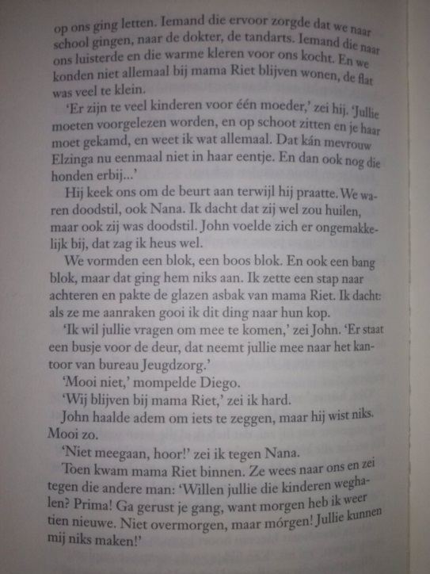

6 Verwerkingsopdracht…………………………………………………………………………………

Ik heb een zware tijd achter de rug, en in de verhaal lees je het terug. Ik groeide met mijn broer op in een kindertehuis. En wat mijn moeder nog van mij had werd opgeborgen in een kluis. Ik groeide er op met 10 andere broertjes en zusjes, en we deden ieder onze eigen klusjes. Er was ook Mia de echte dochter van mijn verzorg moeder mama Riet, maar die dochter mocht ik niet. Als je iets fout deed kreeg je een klappen en dingen die niet hoorden. Frankie en ik konden haar wel vermoorden! Gelukkig was er ook Bella zij was heel lief en zorgde voor alle kinderen en mij. Ze troostte me als ik verdrietig was en maakte me weer blij. Ik heb tot midden in mijn pubertijd niet kunnen lezen of schrijven en mocht niet naar school. We speelde met een paar andere kinderen en hadden veel lol. Maar op een dag stonden er agenten voor de deur. En toen kregen we een kleur. We moesten mee maar wouden niet. En toen kwam mama Riet. Ze zij…. Neem ze maar mee, ik heb morgen weer tien nieuwe’’ en daar schrok ik van, dus ik zij ik wil hier weg tegen de man. Mama Riet hield niet van ons maar het ging haar om het geld. Dat is het enige wat voor haar telt. Ze ging naar het kindertehuis dat de Schakel heten. En daar heeft ze heel wat jaren gezeten. Toen ging ze naar een huis voor tieners genaamd de Mozaïek. Daar voelde ze zich veilig en had ze geen paniek.
7. Nawoord………………………………………………………………………
Ik vond het heel leuk om aan dit verslag werken. En ik hoop dat als mensen dit zouden lezen het hun motiveert om dit boek ook te gaan lezen. Wel vond ik het soms moeilijk om mijn mening over het boek te vertellen.
Bron:
http://www.mirjamoldenhave.nl/

